**Во второй младшей группе №1 прошло открытое занятие « Чудо-вода»**

**Целью данного занятия было:** Развивать любознательность, мышление, коммуникативные навыки. Активизировать словарный запас детей - жидкая, прозрачная, без запаха, течет, шумит, бежит, льётся. Воспитывать любовь к природе бережное отношение к воде, формировать навыки начальной исследовательской деятельности.

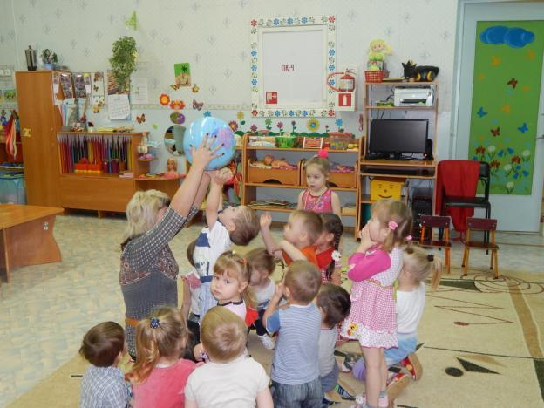

**Для развития кругозора детей в содержание игры был включен национально-региональный компонент. Ребята увидели, как выглядит озеро Байкал на глобусе. Кто обитает в озере и вокруг него почему всем необходима вода.**

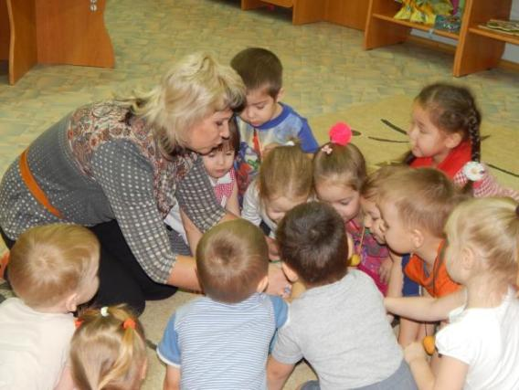

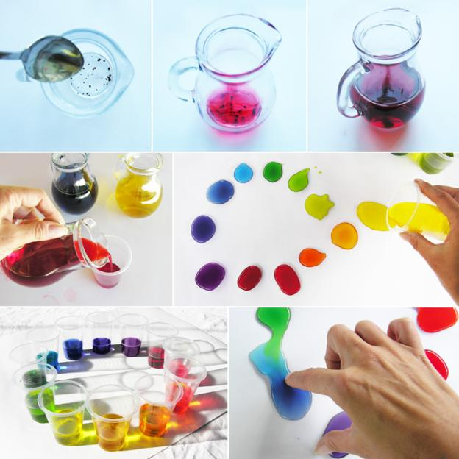

**В форме игры дети младшей группы познакомились со свойствами воды .Проводили эксперимент закрашивая воду вареньем, молоком, гуашью.**

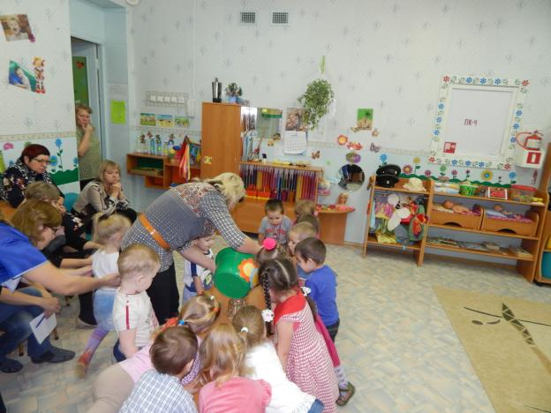

**Переливали воду с одной ёмкости в другую.**

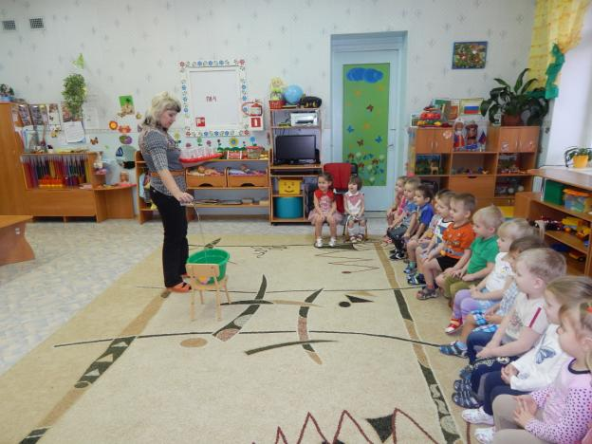

**Дети узнали, что вода не имеет запаха, не имеет вкуса, не имеет цвета.**

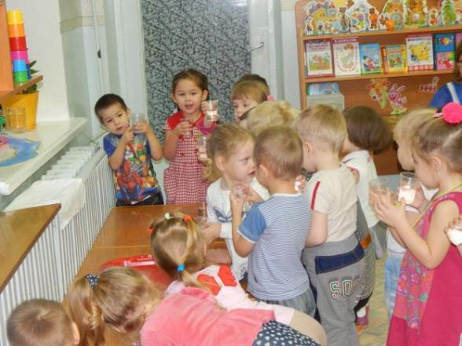

**Наблюдалась заинтересованность, дети активно учавствовали в игре . Ребята узнали что вода необходима для всего живого на планете.**